台北市私立靜修高中 (國中部) 補救教學課業輔導日誌
教 學 者 | 老師 | 科目  □國語 □英語 □數學 □自然 □歷史 □地理 □公民 □其他:_______________
日期 | 班級 | 學生(填座號) |  | 範圍
照片
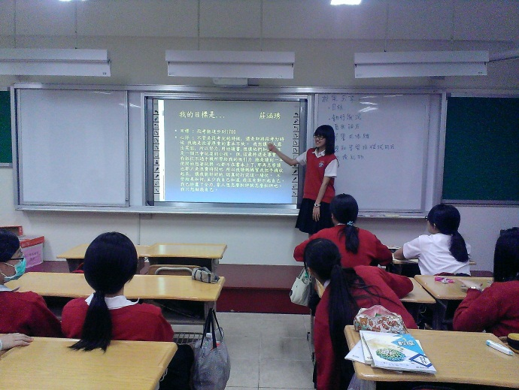 |  |  | 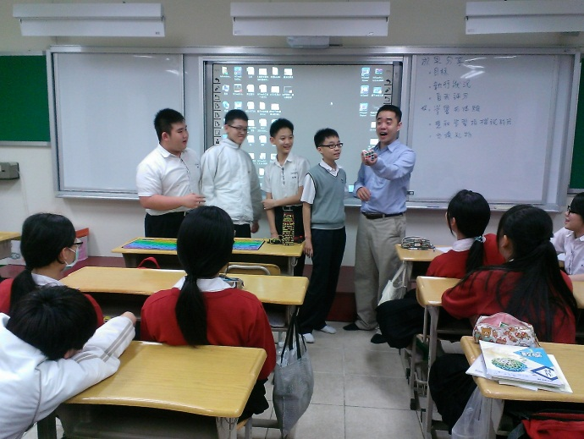
(文字敘述) |  |  | (文字敘述)

